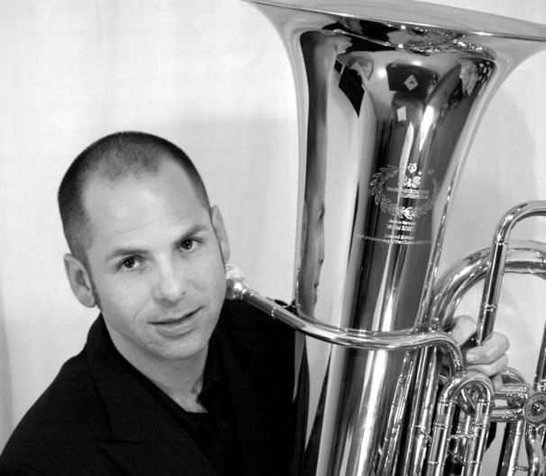
Alejandro Marco Moncho
TUBA
Originario di El Grau de Gandia (Valencia, Spagna 1977), ha iniziato i suoi studi musicali presso la scuola dell’Associazione Musicale Grau de Gandia (AMGG), dove ha preso le prime lezioni con i Maestri Vicent Simó e Hermenegildo Amorós.
Ha completato gli studi di livello elementare e intermedio presso il Conservatorio di Musica Professionale Agustín Olivert de Cullera ottenendo, in entrambi i livelli, il premio straordinario per la sua specialità.
Ha continuato gli studi di Tuba presso il Conservatorio Superiore di Valencia dove si è diplomato con gli onori di prima classe ed ha ottenuto il premio straordinario per la sua specialità; si è inoltre distinto nel Premio Euterpe de la Música 2001, dato dalla Federazione delle Società Musicali della Comunità Valenciana.
Dopo il diploma, continua a perfezionare la sua tecnica strumentale con il Professor David Llacer (attualmente solista presso l’Orchestra di Valencia). Prende parte a numerosi corsi musicali avanzati: sul basso tuba con Walter Stormont, Markus Hötzel, José Manuel Redondo, Pedro Castaño, Miguel Navarro, Sergio Finca, Vicente López o Mel Culbertson tra gli altri; sulla pedagogia (Cefire course per il training degli insegnanti, Competitive exams per i corsi di Conservatorio presso l’unione Musicale di Lliria, training courses per insegnanti persso il C.P.R. di Logroño, etc. )
E’ stato solista di Tuba presso la Joven Orquesta de la Generalitat Valenciana (Orchestra giovanile valenciana governativa), nella stagione 2002-2004, sotto la direzione di Manuel Galduf, con la quale ha eseguito La Sagra della Primavera, sinfonie di vari autori e brani per brass ensemble.
Ha preso parte ad un tour di cinque concerti nella Comunità Valenciana, the Valencian Community, con la Castellón Symphony Orchestra, sotto la direzione di Vicent Simó, suonando il Concerto per Tuba in Fa minore di Ralph V. Williams.
Ha registrato con diversi enti musicali quali Sobre los Angeles (About the Angels) di Cesar Cano with the J.O.G.V., Aida nel Liceu di Barcelona con l’Orchestra del Liceu, O tu pots tu vasby Chapi negli studi di registrazione Alboraya , Grandes Conciertos Románticos para trompa (Grandi Concerti Romantici per Corno), con Javier Bonet e la Burgos Symphony Orchestra (diretta da Javier Castro), CD compilation con la Banda Municipal de Bilbao (diretta da Rafael Sanz Espert); come pure ha al suo attivo diverse collaborazioni in Concorsi Nazionali ed Internazionali.
Oltre ad offrire la sua competenza a molte Scuole di Musica della Comunità Valenciana (Scuola di Musica del Distretto Marittimo di El Grau de Gandia, Agrupación Artístico-Musical Santa Cecilia di Bellreguard, Agrupación Musical di Palmera, Scuola di Musica Carròs de la Font d’En Carròs, Scuola di Musica Ausiàs March di Beniarjó), ha tenuto corsi di tecnica strumentale (Ars Musici 2000 Música y Naturaleza alla Seu d’Urgell, Corso di Tuba al Grau-Estiu 98, Corso di Tuba Grau-Gandía 2011, etc.), ha collaborato anche con numerose formazioni musicali internazionali, come l’Orchestra Sinfonica di Valencia, l’Orchestra del Liceo di Barcelona, la Banda municipale di Bilbao, l’Orchestra Sinfonica di Burgos, l’Orchestra Sinfonica Ciudad de Granada, l’Orchestra Sinfonica del Mediterráneo, l’Orchestra Sinfonica di Castellón, la Banda Municipale di Logroño, l’Orchestra Sinfonica de la Rioja, la Banda Municipale di Almeria, etc.
E’ stato docente di Tuba presso il Conservatorio Professionale di Musica de la Rioja dal 2002 al 2009 e presso il Reale Conservatorio Professionale di Almería dal 2010 al 2012.
Attualmente collabora con numerose formazioni musicali di di diversa natura, ed è membro dell’Almeribrass Brass Ensemble. Insegna presso il Reale Conservatorio Superiore di Musica Victor Eugenia di Granada (Spagna).

